אירוע שיטפונות חריג בנחלי ים המלח 27.4.26

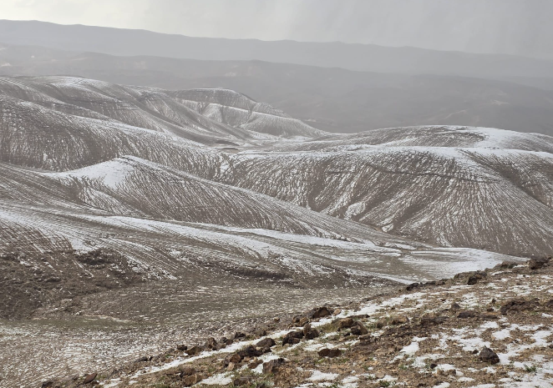
בקעת קנאים במעלה אגן נחל צאלים. צילום: מוסא אלכמיסא (רט"ג)

תומר שמעוני, רחלי ארמוזה-זבולוני, טובל'ה סולמון, רחמים שם-טוב, שלומי ברנדמן, נועה שטיין
כללי
מדובר באירוע שיטפונות חריג בעוצמתו, אשר התאפיין בהתפתחות מהירה של תאי סערה פעילים ובהורדת כמויות משקעים קיצוניות בפרקי זמן קצרים. מוקד הפעילות העיקרי היה לאורך מדבר יהודה (איור 1), אך במקביל התפתחו תאים גם באזורים נוספים במרחב הדרום, שהובילו לזרימות עוצמתיות במיוחד במדבר יהודה, צפון הערבה ומזרח הנגב.
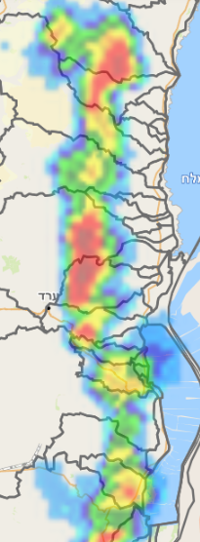
איור 1: תפרוסת הגשם ממכ"ם השמ"ט ב15:00 לאורכו של מגבר יהודה (נלקח מgov.il)
רקע סינופטי ומהלך האירוע
האירוע נוצר משילוב בין שקע רום שהתמקם מדרום־מזרח לישראל לבין שקע קרקעי בדרום הארץ כתוצאה מאפיק ים סוף פעיל (איור 2), כתוצאה מכך נוצר הפרש טמפרטורות בין האוויר החם שנכח בשכבות הנמוכות באטמוספרה (מתנאי השרב שקדמו למערכת) לטמפרטורות נמוכות ברום. שילוב זה יצר מפל טמפרטורה חריף ואי־יציבות אטמוספרית ניכרת, אשר אפשרו התפתחות מהירה של עננות קונבקטיבית פעילה, מלווה בסופות רעמים, ברד וממטרים עזים.
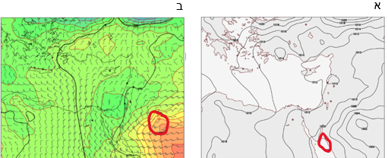
איור 2 : מפת תחזית סינופטית ע"פ המודל האירופאי לתאריך 27.4.26, באדום מסומן השקעים בקרקע (א) וברום (ב).
בשעות הצהריים, סביב 14:00, החלה פעילות גשומה אינטנסיבית באזור שבין מרחב־עם לירוחם, אשר הובילה לזרימות בנחל מן (יובל של נחל הרועה). בהמשך, בין השעות 16:00–14:30, התעצמה הפעילות והתפתחו תאי סערה לאורכו של כל מדבר יהודה, אשר המטירו ברד וגשמים בעוצמה גבוהה מאוד וגרמו לשיטפונות חריגים ברבים מנחלי ים המלח וכן בצפון הערבה (איור 3).
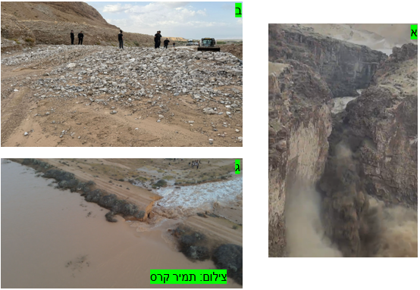
איור 3: (א) הזרימה בבירכה צפירה בנחל צאלים, (ב) חסימה בכביש 90, (ג) קריסת סכר הרועה
עוצמת הזרימות הובילה לסגירת כביש 90 למשך כ־30 שעות. חלק מהנחלים, ובהם נחל צאלים ונחל צין, המשיכו לזרום עד שעות הצהריים של היום שלמחרת. בנוסף, השיטפונות גרמו להסעת בולדרים, סחף וגרופת בכמויות גדולות, אשר פינוים ארך זמן רב ותרם להמשך חסימת הציר. חסימות נוספות נרשמו גם בכביש 40: בשעות הצהריים בעקבות זרימת נחל שועלים, ובהמשך בשעות הערב באזור צומת שדה בוקר, בעקבות זרימת נחל הרועה שנגרמה מקריסת המאגר לקליטת מי השיטפונות בסכר הרועה.
כמויות ועוצמות גשם
עוצמות גשם חריגות נמדדו בעיקר במרחב מדבר יהודה, בדגש על תחנות הממוקמות בקצהו הדרומי של אגן הניקוז של נחל צאלים. בתחנת נוקדים נמדדו 30.5 מ"מ, בתחנת זמן מדבר 22.5 מ"מ ובתחנת ענבה 15 מ"מ (איור 4). במהלך שיא הסופה נמדדו כ־15 מ"מ בתוך 25 דקות בלבד בתחנת זמן מדבר, 26 מ"מ בפרק זמן של שעה וחצי בתחנת נוקדים, ו־15 מ"מ בתוך שעה בתחנת ענבה. מדובר בעוצמות גשם חריגות במיוחד, אשר עוד לא נמדדו בעונת המשקעים הנוכחית בתחנות מדבר יהודה. פיזור המשקעים באירוע התמקד בעיקר לאורכו של מדבר יהודה. כך שבתחנות הנמצאות מערבית לקו הגשמים, בספר המדבר לא נמדדו משקעים כלל, כשעל קו החוף של ים המלח נמדדו כ15 מ"מ בנקודות החצייה של נחל חימר וצאלים את כביש 90, אך ב7 התחנות הנוספות לא נמדדו מעל 6 מ"מ (איור 5), נתונים אלו מעידים על אופיו הקונבקטיבי והממוקד של האירוע שגם נראה במכ"מ (איור 1).

איור 4: כמות משקעים מצטברת בתחנות רושמות במדבר יהודה
בנוסף, נמדדו משקעים משמעותיים גם באזור הנגב המרכזי: במרחב עם נמדדו כ־19 מ"מ ובתחנת ירוחם כ־14 מ"מ, בפרק זמן של כחצי שעה בלבד (דיווחי ממדידות מתושבים). מנגד, בתחנות סמוכות כגון צומת הנגב ושדה בוקר לא נמדדו משקעים כלל, דבר המדגיש על אופן היווצרות תאי הגשם המהירה של המערכת.
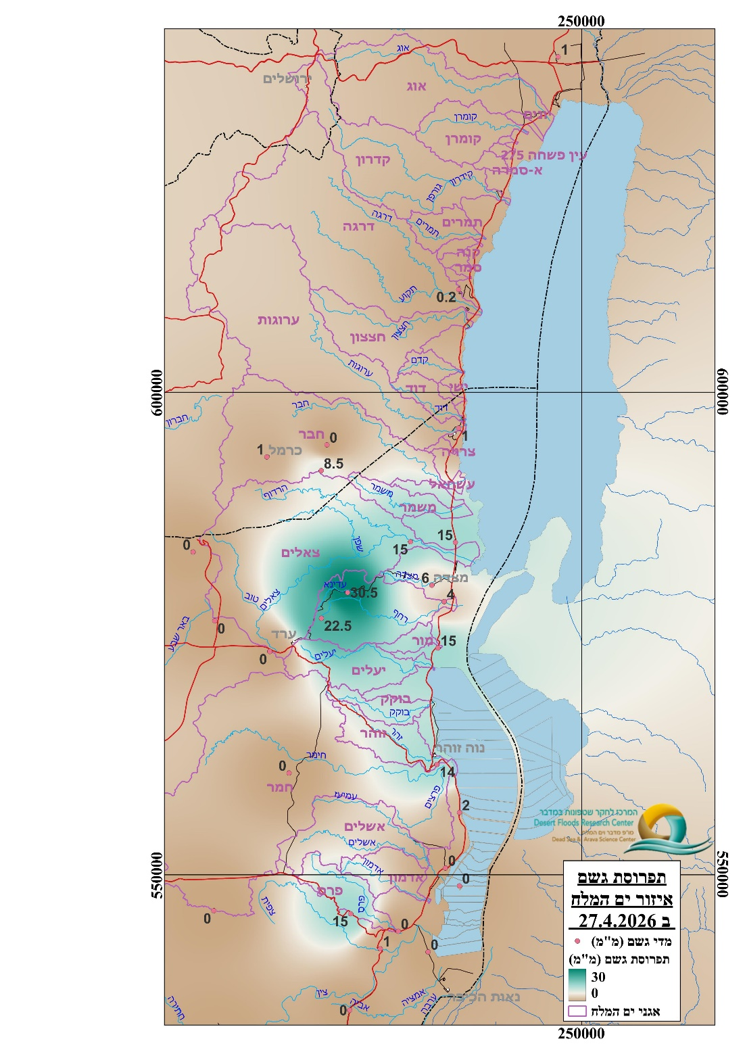
איור 5: מפת תפרוסת משקעים במדבר יהודה וים המלח

זרימות
זרימות תועדו מצפון ים המלח (נחל אוג) ועד צפון הערבה (צפית) כשהמוקד היה בדרום-מרכז ים המלח בין נחל פרס למשמר שכל הנחלים ביניהם זרמו בעוצמה חזקה (איור 7). בנוסף נחל ערוגות זרם בפעם ה-13 לעונה זו, כשנחל דוד הסמוך זרם בפעם ה7 וה-4 ב-20 יום. הזרימות גרמו לחסימת כביש 90 למשך 30 שעות וזאת כמובן בעקבות הסעה מסיבית של בולדרים לכביש 90 שהצריכו פינוי, אך בעיקר בגלל הזרימה החריגה שתועדה בנחל צאלים שלפי ממצאים ראשונים רום הזרימה הגיע ל4.1 מטר (איור 6, אוניברסיטת בן גוריון), יש לציין שבמקרים של זרימות חריגות, יתכנו שינוים בחתך הנחל ופגיעה בחיישני המדידה לכן זהו אינו נתון סופי וחישובי הרום וספיקת הזרימה בנחל ינותחו בהמשך.
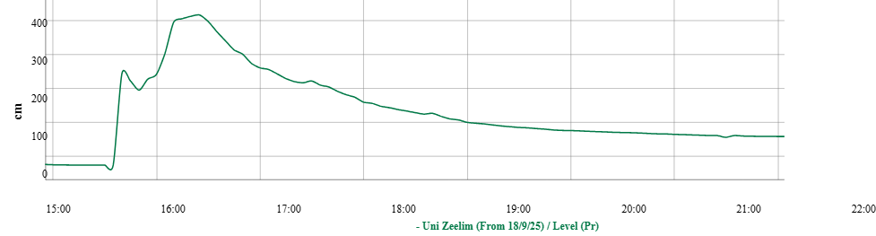
איור 6: הידרוגרף נחל צאלים (אוניברסיטת בן גוריון).
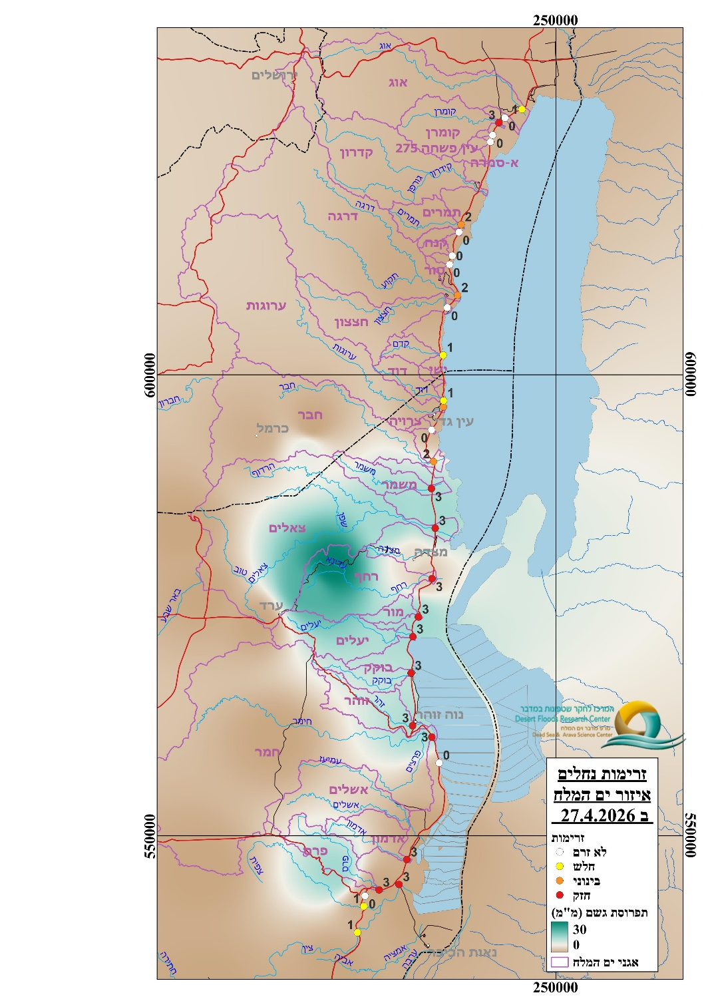
איור 7 : מפת זרימות נחלים

